ほけんだより
大阪市立菅北小学校
令和６(202４)年５月号

からだ・心のつかれを「ひと休み」

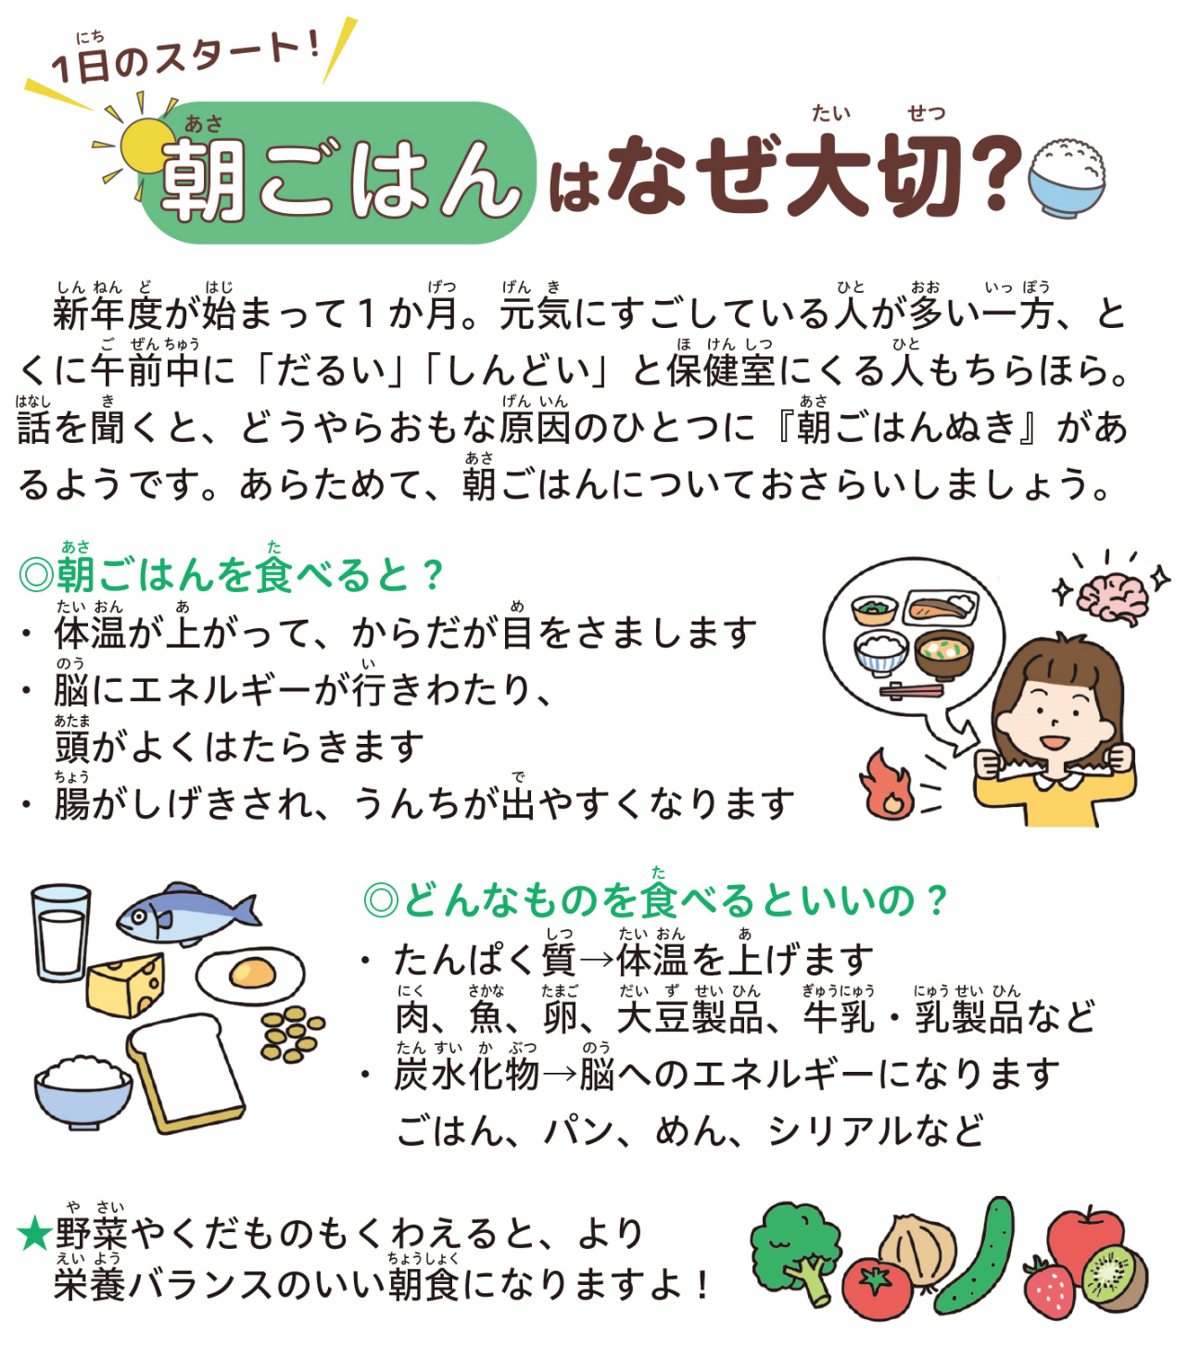

新学期がスタートして１か月半が過ぎました。だんだん新しい学年やクラスにもなれて、生活も少し落ち着いてきたところではないでしょうか。そして、ふと気づくと「何だか、からだがだるくて重い」「気分がちょっと落ちむ」というようなことはありませんか。
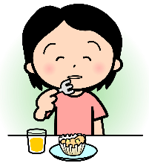
学校生活の中で新しいことや変わることがたくさんあるこの時期は、知らず知らずのうちに力が入っていたり、緊張していたりして、からだも心も疲れやすくなっています。すいみんを多めにとる、好きな遊びで楽しむ、おいしいものを食べるなど、からだや気持ちをゆるめ、リラックスできる時間を作りましょう。いろいろなことを『がんばるとき』と同じように、『ひと休みするとき』も大切にしてほしいと思います。
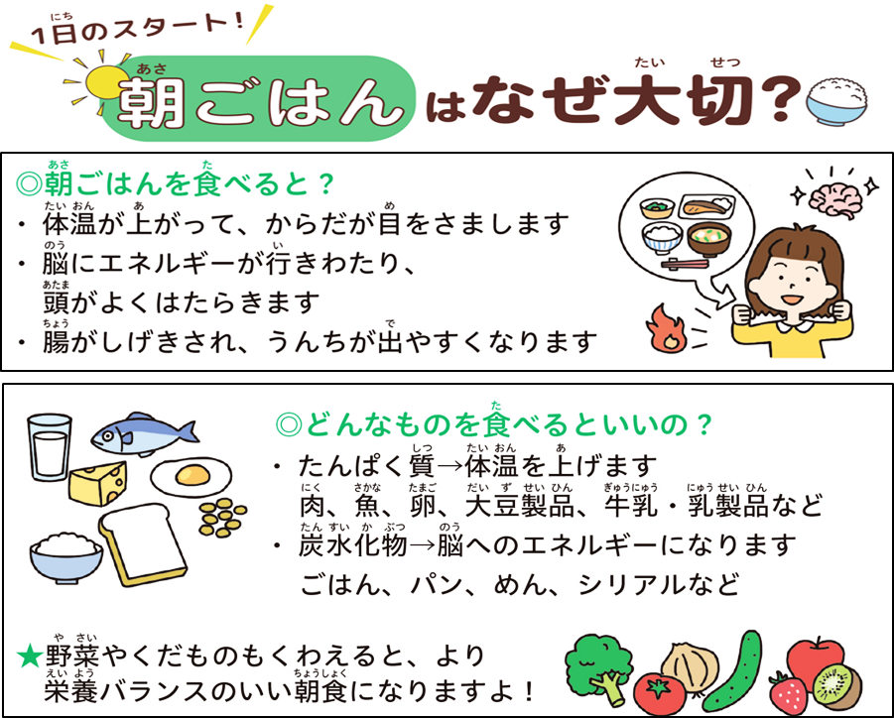

◆保護者の方へ◆ 健康診断の結果と子どもの成長について
●健康診断の結果について
４月から健康診断を実施していますが、病気や所見が見つかった際には
『結果のお知らせ』をお渡しします。できるだけ早めに受診し、結果を学校
までお知らせください。
学校での健康診断は“スクリーニング”（集団の中から病気や所見の疑いがあるものを医学的に選び出す)であるため、受診しても『所見なし』となることがあります。ご理解・ご協力をお願いします。
●子どもの成長について
健康診断を通して、自分の健康や発育について子どもたちの関心が高まっている様子がうかがえますが、その中で、周りの友だちとの違いについて気になっている子もいるようです。学校でも、身体の成長は一人一人違い、みんな違うのが自然であること、人と比べたり優劣をつけたりするべきではないことも含めて折に触れて指導をすすめていますが、ぜひご家庭でもお子さんの発達段階に応じ、お話いただければと思います。



２枚の絵を
見くらべて
7つの ちがいを さがそう
